Resolución del Pleno del Instituto de Transparencia, Acceso a la Información Pública y Protección de Datos Personales del Estado de México y Municipios, con domicilio en Metepec, Estado de México, de fecha diecisiete de septiembre de dos mil veinte.
VISTO el expediente formado con motivo del recurso de revisión 01797/INFOEM/IP/RR/2020, promovido por el C. Xxxxx Xx Xxxx x x, en lo sucesivo EL RECURRENTE, en contra de la respuesta emitida por el Ayuntamiento de Temascalcingo, en lo subsecuente EL SUJETO OBLIGADO, se procede a dictar la presente resolución con base en lo siguiente:
RESULTANDO
I. En fecha diecisiete de febrero de dos mil veinte, EL RECURRENTE presentó a través del Sistema de Acceso a la Información Mexiquense, en lo subsecuente EL SAIMEX, ante EL SUJETO OBLIGADO, la solicitud de acceso a información pública, a la que se le asignó el número 00018/TMASCALC/IP/2020, mediante la cual requirió:
“1.- Copia del documento donde se contenga el número de asesorías, atenciones, consultas o recepción de quejas (o cualquier atención similar) que de manera física (es decir que la persona acudió y recibió atención personalizada, ya sea en instalaciones de este sujeto obligado o en sus unidades móviles), respecto de algún tipo de violencia de género, precisando el tipo de violencia por cada una de las asesorías, atenciones, consultas o recepción de quejas, así como la canalización o resultado respectivo. Toda esta información la requiero por cada mes y año dentro del periodo comprendido entre 1 enero de 2019 y la fecha de presentación de esta solicitud. 2.- Proporcionar copia del documento donde conste el número de mujeres atendidas en el periodo referido en la pregunta anterior, en cada mes y año, así como por el tipo de violencia denunciado, todo correspondiente en el periodo solicitado, dado que una misma mujer pudo haber requerido de varias atenciones “ (Sic)
Modalidad de entrega: vía SAIMEX.
II. En fecha diez de marzo de dos mil veinte, EL SUJETO OBLIGADO dio respuesta a la solicitud de acceso a la información pública requerida por EL RECURRENTE, en los siguientes términos:
“…
Respuesta: Se adjunta la Respuesta a la solicitud en la carpeta denominada MTM.UT. 00018, respecto a la información remitida por el Sistema Municipal DIF se informa que la carpeta remitida consta de 400 fojas las cuales sobrepasan las capacidades técnicas de esta unidad por lo que se le pide sea tan gentil de acudir a realizar la consulta directa en términos del artículo 158 de la Ley de Transparencia y Acceso a la Información Pública del Estado de México, en la siguiente dirección; plaza Benito Juárez no. 1 col centro Temascalcingo Estado de México, de lunes a viernes de 9 a 16 horas. De la misma forma le hago saber del derecho que tiene Usted de interponer dentro de los 15 días hábiles siguientes a que surta efectos esta notificación, el Recurso de Revisión previsto en la ley de la materia, si considera que la presente le causa agravio. Sin otro particular me reitero a sus órdenes.
… “(Sic)
De igual manera, adjunto los archivos electrónicos siguientes:
Contestacion emitida por la UT al Recurrente - copia.pdf; consistente en el oficio número MTM/UT/0140/20, signado por el Titular de la Unidad de Transparencia, mediante el cual señaló que se adjuntaba la respuesta a la solicitud en la carpeta denominada MTM.UT. 00018, respecto a la información remitida por el Sistema Municipal Desarrollo Integran de la Familia, donde informó que la carpeta remitida constaba de 400 fojas, las cuales sobrepasan las capacidades técnicas de dicha unidad, por lo que, se le pidió al particular acudiera a realizar la consulta directa en términos del artículo 158 de la Ley de Transparencia y Acceso a la Información Pública del Estado de México, en la siguiente dirección; plaza Benito Juárez no. 1 col centro Temascalcingo, Estado de México, de lunes a viernes de 9 a 16 horas.
MTM.UT. 00018.rar; el cual contiene los archivos electrónicos Asesorias Oficialia Conciliadora.pdf y respuesta 00018.pdf.
- Asesorias Oficialia Conciliadora.pdf; el cual consiste en un cuadro con los rubros GÉNERO, EDAD, ASUNTO, ASESORIA, ATENCIONES, CONSULTAS, CANALIZACIÓN O RESULTADOS RESPECTIVOS y FECHA, del año 2019 y del 1 de enero al 17 de febrero de 2020, constante de 3 fojas.
- respuesta 00018.pdf., el cual contiene los siguientes oficios:
- Oficio MTM/CDM/01/2020, de fecha veinte de febrero de dos mil veinte, signado por la Coordinadora de la Mujer, mediante el cual, señaló que no se contaba con dicha información, ya que se encontraba bajo el resguardo del Centro para el Desarrollo de las Mujeres, en coordinación con el Consejo Estatal de la Mujer y Bienestar Social, en las áreas de Trabajo Social, Psicología y Jurídica, que en su momento fungieron como apoyo dando atención ciudadana en la oficina de la Coordinación de la Mujer.
-Oficio MTC/OMC/13/2020, de fecha veinte de febrero de dos mil veinte, signado por el Oficial Mediador y Conciliador, a través del cual remitió el archivo PDF Asesorias Oficialia Conciliadora.pdf.
- Oficio MTM/CM/071/02/2020, de fecha veintiocho de febrero de dos mil veinte, signado por el Contralor Municipal, mediante la cual, informa que dentro de los archivos a su cargo, no existe registro de asesorías, atenciones, consultas o recepción de quejas respecto de algún tipo de violencia de género, del 1 de enero de 2019, hasta el día diecisiete de febrero de 2020.
- Oficio número DIFTM/0110/2020 de fecha 24 de febrero de 2020, en el que la Presidenta Honoraria del Sistema Municipal para el Desarrollo Integral de la Familia, remite información localizada por el Área Jurídica.
- Oficio número DIFTM/0110/2020 de fecha 24 de febrero de 2020, en el que el Defensor Municipal de los Derechos Humanos, refirió que, durante el inicio de su encargo, desde el 24 de junio de 2019, había dado diferentes asesorías jurídicas en las distintas ramas del derecho y recepción de quejas, pero no en cuestión de violencia de género y únicamente había atendido un caso de violencia física hacia una mujer, asesorándola y canalizándola a las instituciones correspondientes, para su mejor atención, remitiendo el formato de atención, en supuesta versión publica, donde se cubrieron datos personales susceptibles de ser considerados confidenciales, tales como como la edad, domicilio, teléfono y parcialmente el nombre de la persona que requirió la asesoría; sin embargo, testo incorrectamente dicho nombre, ya que el mismo debió cubrirse en su totalidad; de igual forma, omitió remitir el Acuerdo de Clasificación correspondiente, que fundara y motivara la supuesta versión pública.
IV. Inconforme con la respuesta del SUJETO OBLIGADO, el treinta de marzo de dos mil veinte, EL RECURRENTE interpuso el recurso de revisión objeto del presente estudio, el cual fue registrado en EL SAIMEX y se le asignó el número de expediente 01797/INFOEM/IP/RR/2020, en el que señaló como acto impugnado y como razones y motivos de inconformidad, lo siguiente:
“No hace entrega de la información solicitada” (Sic)
V. El recurso de que se trata se envió electrónicamente al Instituto de Transparencia, Acceso a la Información Pública y Protección de Datos Personales del Estado de México y Municipios en fecha treinta de marzo de dos mil veinte y con fundamento en el artículo 185, fracción I de la Ley de Transparencia y Acceso a la Información Pública del Estado de México y Municipios, se turnó, a través del SAIMEX, a la Comisionada Eva Abaid Yapur, a efecto de que decretara su admisión o desechamiento.
VI. En fecha siete de agosto de dos mil veinte, atento a lo dispuesto en el artículo 185, fracciones I, II y IV de la Ley de Transparencia y Acceso a la Información Pública del Estado de México y Municipios, se acordó la admisión a trámite del referido recurso de revisión, así como la integración del expediente respectivo, mismo que se puso a disposición de las partes, para que, de considerarlo conveniente, en el plazo máximo de siete días hábiles, EL RECURRENTE realizara manifestaciones y alegatos, así como ofreciera las pruebas que a su derecho conviniera y, en el caso del SUJETO OBLIGADO exhibiera el Informe Justificado.
VII. Conforme a las constancias del SAIMEX se desprende que atento a lo dispuesto en el artículo 185 de la Ley de Transparencia y Acceso a la Información Pública del Estado de México y Municipios, dentro del término legalmente concedido, EL SUJETO OBLIGADO, anexó como Informe Justificado, los archivos electronicos denominados informe justificado.pdf y 00018.pdf, mediante los cuales ratificó su respuesta, sin embargo dejó datos personales, suseptibles de ser considedos confideciales, tales como nombre, telefono, edad y domciilio de una particular; razones por la, cual no fue puesto a la vista del particular, en razón de que no se actualizó el supuesto de la fracción III del artículo 185 de la Ley de Transparencia y Acceso a la Información Pública del Estado de México y Municipios; sin embargo, se hace del conocimiento en el presente apartado.

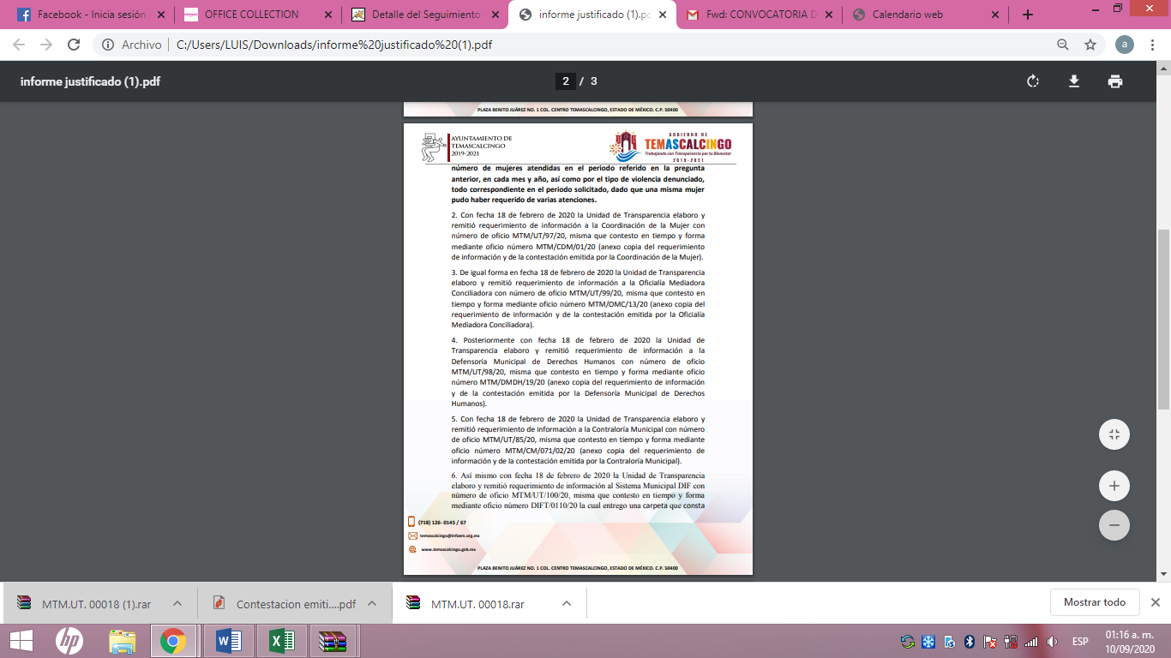
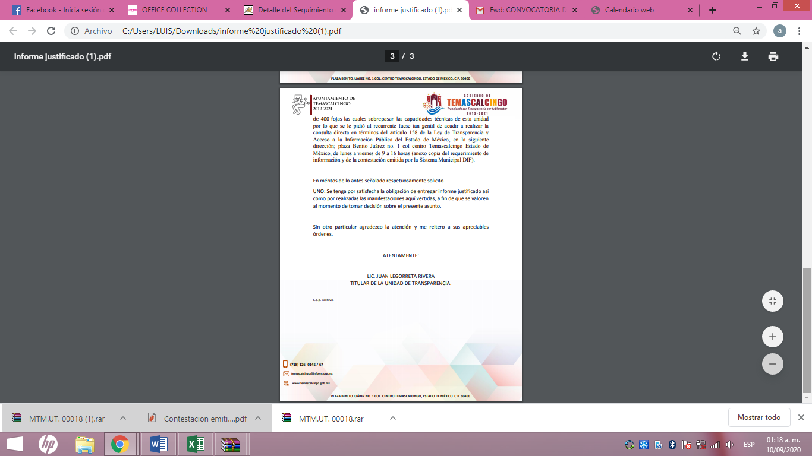
Por su parte, EL RECURRENTE fue omiso en realizar manifestación alguna, tampoco presentó pruebas o alegatos, tal y como se observa:
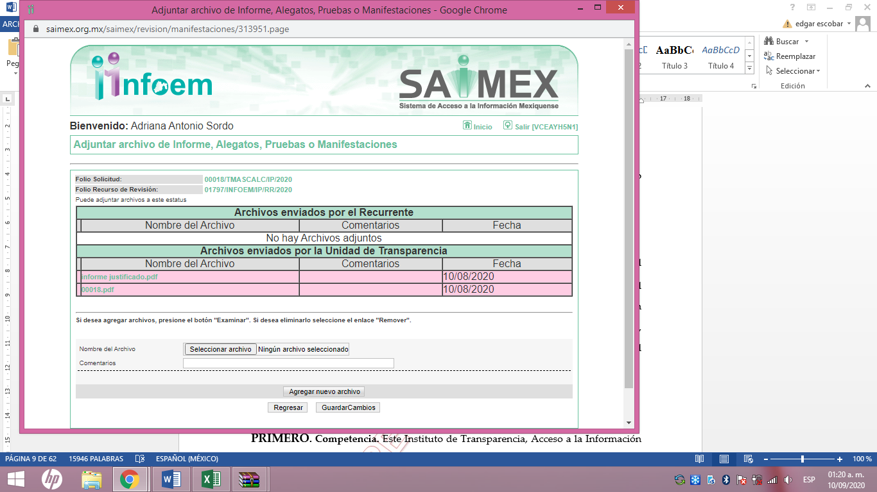
VII. Transcurrido el plazo señalado en el párrafo anterior y, una vez analizado el estado procesal que guardaba el expediente, en fecha once de septiembre de dos mil veinte, la Comisionada Ponente acordó el cierre de instrucción, así como la remisión del mismo a efecto de ser resuelto, de conformidad con lo establecido en el artículo 185, fracciones VI y VIII de la Ley de Transparencia y Acceso a la Información Pública del Estado de México y Municipios.
CONSIDERANDO
PRIMERO. Competencia. Este Instituto de Transparencia, Acceso a la Información Pública y Protección de Datos Personales del Estado de México y Municipios, es competente para conocer y resolver el presente recurso, conforme a lo dispuesto en el artículo 6, Apartado A, de la Constitución Política de los Estados Unidos Mexicanos; el artículo 5, párrafos vigésimo segundo, vigésimo tercero y vigésimo cuarto, fracciones IV y V, de la Constitución Política del Estado Libre y Soberano de México; los artículos 2, fracción II, 13, 29, 36, fracciones I y II, 176, 178, 179, 181, párrafo tercero y 185, de la Ley de Transparencia y Acceso a la Información Pública del Estado de México y Municipios, y los artículos 9, fracciones I y XXIV y 11, del Reglamento Interior del Instituto de Transparencia, Acceso a la Información Pública y Protección de Datos Personales del Estado de México y Municipios.
SEGUNDO. Interés. El recurso de revisión fue interpuesto por parte legítima en atención a que fue presentado por EL RECURRENTE, quien es la misma persona que formuló la solicitud de información pública al SUJETO OBLIGADO.
TERCERO. Oportunidad. El recurso de revisión fue interpuesto dentro del plazo de quince días hábiles contados a partir del día siguiente a aquel en que EL RECURRENTE tuvo conocimiento de la respuesta impugnada, tal y como lo prevé el artículo 178 de la Ley de Transparencia y Acceso a la Información Pública del Estado de México y Municipios, que establece:
“Artículo 178. El solicitante podrá interponer, por sí mismo o a través de su representante, de manera directa o por medios electrónicos, recurso de revisión ante el Instituto o ante la Unidad de Transparencia que haya conocido de la solicitud dentro de los quince días hábiles, siguientes a la fecha de la notificación de la respuesta.
A falta de respuesta del sujeto obligado, dentro de los plazos establecidos en esta Ley, a una solicitud de acceso a la información pública, el recurso podrá ser interpuesto en cualquier momento, acompañado con el documento que pruebe la fecha en que presentó la solicitud.
En el caso de que se interponga ante la Unidad de Transparencia, ésta deberá remitir el recurso de revisión al Instituto a más tardar al día siguiente de haberlo recibido.” (Sic)
En esa tesitura, atendiendo a que EL SUJETO OBLIGADO notificó la respuesta a la solicitud de información pública el día diez de marzo de dos mil veinte; así, el plazo de quince días hábiles que el artículo 178 de la Ley de la materia otorga al RECURRENTE para presentar el recurso de revisión, transcurrió del once de marzo al doce de agosto de dos mil veinte, sin contemplar en el cómputo los días catorce, quince veintiuno y veintidós de marzo; dieciocho, diecinueve, veinticinco y veintiséis de julio; así como, uno, dos, ocho y nueve de agosto de dos mil veinte, por corresponder a sábados y domingos, considerados como días inhábiles, en términos del artículo 3, fracción X de la Ley de Transparencia y Acceso a la Información Pública del Estado de México y Municipios; así como, el dieciséis de marzo de dos mil veinte, por ser considerado un día inhábil por suspensión de labores; los días veinte, veintiuno, veintidós, veintitrés, veinticuatro, veintisiete, veintiocho, veintinueve, treinta y treinta y uno de julio por corresponder al primer periodo vacacional en términos del Calendario Oficial en Materia de Transparencia, Acceso a la Información Pública y Protección de Datos Personales del Estado de México y Municipios, publicado en el Periódico Oficial “Gaceta del Gobierno”, el diecinueve de diciembre de dos mil diecinueve; y, del veintitrés de marzo al diecisiete de julio de dos mil veinte; por suspensión de plazos, ante la situación de la epidemia de la enfermedad generada por el virus SARS-CoV-2 (COVID-19), que originó la emergencia sanitaria por causa de fuerza mayor y medidas de seguridad.

En ese tenor, si el recurso de revisión que nos ocupa, se interpuso el treinta de marzo de dos mil veinte, éste se encuentra dentro de los márgenes temporales previstos en el precepto legal citado en el párrafo anterior y, por tanto, su interposición se considera oportuna.
CUARTO. Procedibilidad. Del análisis efectuado, se advierte la procedibilidad del presente recurso de revisión, en razón de acreditación plena de todos y cada uno de los elementos formales exigidos por el artículo 180 de la Ley de Transparencia y Acceso a la Información Pública del Estado de México y Municipios, en atención a que fue presentado mediante el formato visible en EL SAIMEX.
QUINTO. Estudio y resolución del asunto. Del análisis efectuado se advierte que el recurso de revisión de que se trata es procedente; toda vez, que se actualizan las hipótesis previstas en las fracciones V y VIII del artículo 179 de la Ley de la materia, que a la letra indica:
“Artículo 179. El recurso de revisión es un medio de protección que la Ley otorga a los particulares, para hacer valer su derecho de acceso a la información pública, y procederá en contra de las siguientes causas:
. . .
V. La entrega de información incompleta;
…
VIII. La notificación, entrega o puesta a disposición de información en una modalidad o formato distinto al solicitado;”

(Énfasis añadido)
El precepto legal antes citado, establece como supuesto de procedencia del recurso de revisión, la puesta a disposición de información en una modalidad o formato distinto al solicitado, situación que se actualiza en el presente caso, en razón a que mediante respuesta, EL SUJETO OBLIGADO, cambio la modalidad de la entrega de la información elegida por el particular a consulta directa, cuando el ahora RECURRENTE, señaló como modalidad de entrega vía SAIMEX, así mismo, únicamente remitió información parcial, en específico de la localizada en la Oficialía Mediadora y Conciliadora y en la Contraloría Municipal.
Una vez determinada la vía, sobre la que versará el presente estudio, se puede advertir que EL RECURRENTE solicitó del SUJETO OBLIGADO, a través del SAIMEX, lo siguiente:
1.- El número de asesorías, atenciones, consultas o recepción de quejas brindadas de forma física, en materia de violencia de género, precisando el tipo de violencia, así como su atención y/o canalización, desagregada por mes del 1 enero de 2019 al 17 de febrero de 2020.
2.- El número de mujeres atendidas por violencia de género, precisando el tipo de violencia denunciado del 1 enero de 2019 al 17 de febrero de 2020.

En respuesta a la solicitud de acceso a la información pública, EL SUJETO OBLIGADO remitió diversa información con la que pretendió dar respuesta a lo requerido por el particular; sin embargo, cambio la modalidad de entrega de la misma; por otra parte, de las constancias que obran en el SAIMEX, se advierte que, inconforme EL RECURRENTE, interpuso recurso de revisión, en el cual se dolió respecto a que no se le hizo entrega de la información requerida; por ello, mediante Informe Justificado, EL SUJETO OBLIGADO ratificó su respuesta; mientras que EL RECURRENTE omitió emitir manifestaciones, que a su derecho correspondiera.

Bajo ese contexto, este Instituto analizó la totalidad de constancias que integran el expediente electrónico del SAIMEX y advirtió que las razones o motivos de inconformidad hechos valer por EL RECURRENTE devienen fundados, de acuerdo a las consideraciones de hecho y de derecho que a continuación se desagregan.

Precisado ello, se obvia el análisis parcial de la competencia por parte del SUJETO OBLIGADO, para generar, administrar o poseer la información solicitada en el recurso que nos ocupa, dado que éste ha asumido la misma, mediante respuesta; sin embargo, cambio la modalidad de entrega de la información elegida por el solicitante a consulta directa; por lo que, ante tales pronunciamientos se arriba a que genera, posee y administra la información requerida por el particular de forma parcial; en razón de que la Coordinadora de la Mujer, mediante respuesta, señaló que no se contaba con dicha información, ya que se encontraba bajo el resguardo del Centro para el Desarrollo de las Mujeres, en coordinación con el Consejo Estatal de la Mujer y Bienestar Social, en las áreas de Trabajo Social, Psicología y Jurídica, que en su momento fungieron como apoyo dando atención ciudadana en la oficina de la Coordinación de la Mujer, sin embargo, de acuerdo al Reglamento Interior, se denotan las atribuciones para la atención de las mujeres en los casos de violencia, lo que más adelante se analizara.

En este contexto, el hecho de que EL SUJETO OBLIGADO haya asumido contar con la información pública parcial solicitada en el recurso que nos ocupa, acepta que es competente para generarla, poseerla y administrarla, en ejercicio de sus funciones de derecho público, motivo por el cual se actualiza el supuesto jurídico, previsto en el artículo 12 de la Ley de Transparencia y Acceso a la Información Pública del Estado de México y Municipios, que literalmente establece:

“Artículo 12. Quienes generen, recopilen, administren, manejen, procesen, archiven o conserven información pública serán responsables de la misma en los términos de las disposiciones jurídicas aplicables.

Los sujetos obligados sólo proporcionarán la información pública que se les requiera y que obre en sus archivos y en el estado en que ésta se encuentre. La obligación de proporcionar información no comprende el procesamiento de la misma, ni el presentarla conforme al interés del solicitante; no estarán obligados a generarla, resumirla, efectuar cálculos o practicar investigaciones.”

De hecho, el estudio de la naturaleza jurídica de la información pública solicitada, tiene por objeto determinar si ésta la genera, posee o administra EL SUJETO OBLIGADO; sin embargo, en aquellos casos en que éste la asume, aunque sea parcialmente, implica que cuenta con dicha información parcial; por consiguiente, a nada práctico nos conduciría su estudio, ya que se insiste, ésta fue asumida por el mismo, lo que implica que genera, posee y administra, en ejercicio de sus funciones de derecho público, motivo por el cual se actualiza el supuesto jurídico, previsto en el artículo 12 de la Ley de la materia, anteriormente referido.

Asimismo, no se omite comentar que, al haber existido un pronunciamiento por parte del SUJETO OBLIGADO mediante respuesta, a fin de dar respuesta a la solicitud planteada, este Instituto no está facultado para manifestarse sobre la veracidad de la información proporcionada, conforme al artículo 36 de la Ley de la Materia.
Sirve de sustento a lo anterior, el criterio 31/10 emitido por el entonces Instituto Federal de Acceso a la Información y Protección de Datos, ahora Instituto Nacional de Transparencia, Acceso a la Información y Protección de Datos Personales (INAI), el cual refiere:
“El Instituto Federal de Acceso a la Información y Protección de Datos no cuenta con facultades para pronunciarse respecto de la veracidad de los documentos proporcionados por los sujetos obligados. El Instituto Federal de Acceso a la Información y Protección de Datos es un órgano de la Administración Pública Federal con autonomía operativa, presupuestaria y de decisión, encargado de promover y difundir el ejercicio del derecho de acceso a la información; resolver sobre la negativa de las solicitudes de acceso a la información; y proteger los datos personales en poder de las dependencias y entidades. Sin embargo, no está facultado para pronunciarse sobre la veracidad de la información proporcionada por las autoridades en respuesta a las solicitudes de información que les presentan los particulares, en virtud de que en los artículos 49 y 50 de la Ley Federal de Transparencia y Acceso a la Información Pública Gubernamental no se prevé una causal que permita al Instituto Federal de Acceso a la Información y Protección de Datos conocer, vía recurso revisión, al respecto. Expedientes: 2440/07 Comisión Federal de Electricidad - Alonso Lujambio Irazábal 0113/09 Instituto de Seguridad y Servicios Sociales de los Trabajadores del Estado – Alonso Lujambio Irazábal 1624/09 Instituto Nacional para la Educación de los Adultos - María Marván Laborde 2395/09 Secretaría de Economía - María Marván Laborde 0837/10 Administración Portuaria Integral de Veracruz, S.A. de C.V. – María Marván Laborde
Criterio 31/10” (sic)
Así, este Órgano Garante determina que EL SUJETO OBLIGADO está constreñido a entregar la información; tal y como, la genera y obra en sus archivos; por lo que, debe entregar aquella que contenga el mayor grado de desagregación posible; sin que, dicha situación conlleve a la realización de un documento en específico, es decir, debe entregarse la información tal como conste en sus archivos y en el estado en que se encuentren, salvo las excepciones de reserva y confidencialidad de la información.
Ahora bien, es importante analizar si con la respuesta proporcionada por EL SUJETO OBLIGADO, se colmó el derecho de acceso a la información pública del particular.
Solicitud | Respuesta | Colmó
1.- El número de asesorías, atenciones, consultas o recepción de quejas brindadas de forma física, en materia de violencia de género, precisando el tipo de violencia, así como su atención y/o canalización, desagregada por mes del 1 enero de 2019 al 17 de febrero de 2020. | -La Oficialía Mediadora y Conciliadora remitió el archivo electrónico Asesorias Oficialia Conciliadora.pdf; el cual contiene un cuadro con los rubros GÉNERO, EDAD, ASUNTO (tipo de violencia), ASESORIA, ATENCIONES, CONSULTAS, CANALIZACIÓN O RESULTADOS RESPECTIVOS y FECHA, del año 2019 y del 1 de enero al 17 de febrero de 2020.  -La Coordinadora de la Mujer, señaló que no se contaba con dicha información, ya que se encontraba bajo el resguardo del Centro para el Desarrollo de las Mujeres, en coordinación con el Consejo Estatal de la Mujer y Bienestar Social, en las áreas de Trabajo Social, Psicología y Jurídica, que en su momento fungieron como apoyo dando atención ciudadana en la oficina de la Coordinación de la Mujer.  La Contraloría Municipal, refiere que no existe información sobre este tema en sus archivos.  - La Presidenta Honoraria del Sistema Municipal para el Desarrollo Integral de la Familia, señaló que remite información localizada por el Área Jurídica, sin embargo no adjuntó información.  -El Defensor Municipal de los Derechos Humanos, refirió que, durante el inicio de su encargo, desde el 24 de junio de 2019, únicamente había atendido un caso de violencia física hacia una mujer, asesorándola y canalizándola a las instituciones correspondientes, en supuesta versión pública, donde se cubrieron datos personales susceptibles de ser considerados confidenciales, tales como como la edad, domicilio, teléfono y parcialmente el nombre de la persona que requirió la asesoría, la cual, se testó incorrectamente, en razón de que debió cubrirse en su totalidad, de igual forma omitió remitir el Acuerdo de Clasificación correspondiente emitido por el Comité de Transparencia, que fundara y motivara la supuesta versión pública. | PARCIALMENTE  De acuerdo al Reglamento Interior del SUJETO OBLIGADO, la Coordinación de la Mujer, cuenta con atribuciones para generar la información solicitada por el particular.  El Sistema Municipal para el Desarrollo Integral de la Familia, aceptó haber localizado la información solicitada; sin embargo, omitió remitir el archivo adjunto, informando que la carpeta constaba de 400 fojas, las cuales sobrepasan las capacidades técnicas de dicha unidad, por lo que, se le pidió al particular acudiera a realizar la consulta directa a las oficinas del SUJETO OBLIGADO.  El Defensor Municipal de los Derechos Humanos, realizó la búsqueda de la información requerida, a partir del inicio de su encargo, desde el 24 de junio de 2019, sin embargo el particular requirió la información solicitada del 1 de enero de 2019 al 17 de febrero de 2020.  Así mismo, deberá remitir nuevamente la versión pública de la información remitida en respuesta, de forma correcta.
2.- El número de mujeres atendidas por violencia de género, precisando el tipo de violencia denunciado del 1 enero de 2019 al 17 de febrero de 2020. | La Oficialía Mediadora y Conciliadora remitió el archivo electrónico Asesorias Oficialia Conciliadora.pdf; en donde es posible deducir el número de mujeres atendidas por mes y el tipo de violencia sufrido.  El Sistema Municipal para el Desarrollo Integral de la Familia, acepto haber localizado la información solicitada; sin embargo, refirió que la carpeta constaba de 400 fojas, las cuales sobrepasan las capacidades técnicas de dicha unidad, por lo que, se le pidió al particular acudiera a realizar la consulta directa a las oficinas del SUJETO OBLIGADO.  El Defensor Municipal de los Derechos Humanos, realizó la búsqueda de la información requerida, a partir del inicio de su encargo, desde el 24 de junio de 2019, localizando un solo caso de atención de violencia física; sin embargo el particular requirió la información solicitada del 1 de enero de 2019 al 17 de febrero de 2020, por lo que, deberá realizar una búsqueda exhaustiva y razonable de la información. | PARCIALMENTE
Una vez hechas las precisiones anteriores; es necesario que esta Ponencia Resolutora se pronuncie respecto al cambio de modalidad en la entrega de la información solicitada, que fue localizada por el Sistema Municipal para el Desarrollo Integral de la Familia, constante de 400 fojas, las cuales, señaló, sobrepasaban las capacidades técnicas de dicha unidad, por ello, se pidió al particular acudiera a las oficinas a realizar la consulta directa; pues si bien es cierto que, EL SUJETO OBLIGADO asume contar con la información solicitada; también lo es que, condicionó la entrega de la misma en una modalidad diferente a la señalada por el particular a consulta directa, sin embargo, de las constancias que obran en el expediente electrónico del SAIMEX, se puede advertir que el particular seleccionó como modalidad de entrega de la información; vía SAIMEX; tal y como se aprecia enseguida:
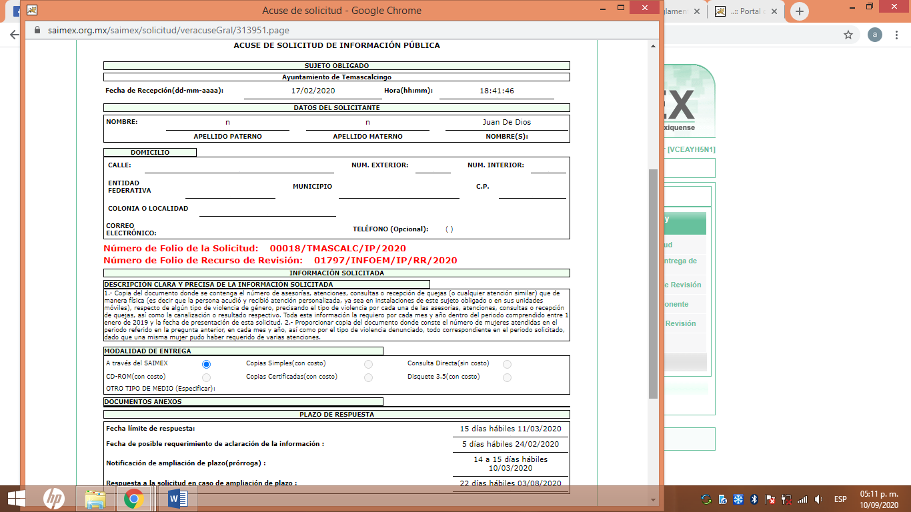
De las imágenes insertas, se puede visualizar que la modalidad elegida por el solicitante para la entrega de la información es a través del SAIMEX; por lo que, se debió de dar cumplimiento a lo establecido en el artículo 164 de la Ley de Transparencia y Acceso a la Información Pública del Estado de México y Municipios que dispone:
“Artículo 164. El acceso se dará en la de entrega y, en su caso, de envío elegidos por el solicitante. Cuando la información no pueda entregarse o enviarse en la modalidad solicitada, el sujeto obligado deberá ofrecer otra u otras modalidades de entrega.
En cualquier caso, se deberá fundar y motivar la necesidad de ofrecer otras modalidades.” (Sic)
Aunado a lo anterior, es preciso puntualizar que dentro de la redacción de la solicitud no se advierte que EL RECURRENTE hubiera señalado que requería la información en copias certificadas o simples, que forzosamente requirieran su presencia en las oficinas del SUJETO OBLIGADO; por lo que, EL SUJETO OBLIGADO debió apegarse a lo establecido por la Ley de la materia y sólo para el caso de que no pudiera entregarse o enviarse en la modalidad elegida, este debió ofrecer otras alternativas, debiendo fundar y motivar tal determinación; de ahí que, resulte totalmente improcedente el cambio de modalidad de la información requerida, que pretende realizar EL SUJETO OBLIGADO por la entrega de la información al RECURRENTE; razón por la que, se considera que dicha respuesta no colma el derecho de acceso a la información del solicitante.
Así, se advierte que el derecho fundamental de acceso a la información pública, implica el conocimiento de los particulares de información plural y oportuna que se contenga en los documentos que posean los órganos del Estado; incluso se impone la obligación a las autoridades de preservar sus documentos en archivos administrativos actualizados.

Por lo tanto, para que los Sujetos Obligados hagan efectivo el derecho de acceso a la información pública que generen, administren o posean, deben poner a disposición de los particulares los documentos en los que conste el ejercicio de sus atribuciones legales o que por cualquier circunstancia obre en sus archivos; por lo que, como parte del Derecho de Acceso a la Información Pública se contempla la observancia de principios en su carácter de gratuita, veraz, confiable, oportuna, congruente, integral, actualizada, accesible, comprensible, verificable y de fácil acceso.

En consecuencia, el derecho fundamental de acceso a la información pública se desarrolla en varias vertientes:

- Impone al Estado la obligación de protegerlo. Esto es, es suficiente con que una persona realice una solicitud de información para que la autoridad la atienda y entregue lo solicitado, salvo excepciones limitadas.
- Impone al Legislativo la obligación de crear una ley que establezca los procedimientos para su protección, respeto y difusión.
- Impone la obligación a todos los organismos de transparentar sus acciones como una forma cotidiana de actuar; de garantizar el acceso a la información pública a través de tener disponible en cualquier momento la información sin necesidad de que medie una solicitud del particular.
- Otorga a todos los documentos en posesión de las autoridades la calidad de públicos y únicamente pueden ser reservados temporalmente por razones de interés público y en los términos expresamente señalados en la ley.
- Este derecho se rige por el principio de máxima publicidad, es decir, la información que generan, administren o posean los organismos públicos son documentos de acceso a cualquier persona y para su limitante debe existir un bien jurídico mayor que proteger.

En este orden de ideas el artículo 150 de la Ley de Transparencia y Acceso a la Información Pública del Estado de México y Municipios en referencia en su texto literal refiere:
“Artículo 150. El procedimiento de acceso a la información es la garantía primaria del derecho en cuestión y se rige por los principios de simplicidad, rapidez, gratuidad del procedimiento, auxilio y orientación a los particulares, así como atención adecuada a las personas con discapacidad y a los hablantes de lengua indígena con el objeto de otorgar la protección más amplia del derecho de las personas.” (Sic)
Para satisfacer plenamente el Derecho de Acceso a la Información Pública, este Órgano Garante debe velar por que el procedimiento de Acceso a la Información que es la garantía primaria del derecho en cuestión se observen los principios de simplicidad, rapidez, gratuidad del procedimiento, así como auxilio y orientación a los particulares con el propósito de otorgar la protección más amplia del derecho humano de las personas.

De los preceptos jurídicos citados se advierte que para garantizar plenamente el Derecho de Acceso a la Información Pública, se deben observar cada uno de los principios que la propia ley señala, y así como es importante el principio de máxima publicidad, también el principio de simplicidad y rapidez del procedimiento.
En mérito de lo expuesto; este Órgano Garante advierte que no existe sustento jurídico ni argumentativo para decretar unilateralmente el cambio de modalidad hecho por EL SUJETO OBLIGADO, esto es así por las siguientes consideraciones y preceptos de derecho:
La Constitución Política del Estado Libre y Soberano de México, en su artículo 5°, párrafos vigésimo segundo, vigésimo tercero y vigésimo cuarto fracciones I, IV, V y VI, disponen lo siguiente:
“Artículo 5. …
. . .
El derecho a la información será garantizado por el Estado. La ley establecerá las previsiones que permitan asegurar la protección, el respeto y la difusión de este derecho.
Para garantizar el ejercicio del derecho de transparencia, acceso a la información pública y protección de datos personales, los poderes públicos y los organismos autónomos, transparentarán sus acciones, en términos de las disposiciones aplicables, la información será oportuna, clara, veraz y de fácil acceso.
Este derecho se regirá por los principios y bases siguientes:
I. Toda la información en posesión de cualquier autoridad, entidad, órgano y organismos de los Poderes Ejecutivo, Legislativo y Judicial, órganos autónomos, partidos políticos, fideicomisos y fondos públicos estatales y municipales, así como del gobierno y de la administración pública municipal y sus organismos descentralizados, asimismo de cualquier persona física, jurídica colectiva o sindicato que reciba y ejerza recursos públicos o realice actos de autoridad en el ámbito estatal y municipal, es pública y sólo podrá ser reservada temporalmente por razones previstas en la Constitución Política de los Estados Unidos Mexicanos de interés público y seguridad, en los términos que fijen las leyes. En la interpretación de este derecho deberá prevalecer el principio de máxima publicidad. Los sujetos obligados deberán documentar todo acto que derive del ejercicio de sus facultades, competencias o funciones, la ley determinará los supuestos específicos bajo los cuales procederá la declaración de inexistencia de la información.
IV. Se establecerán mecanismos de acceso a la información y procedimientos de revisión expeditos que se sustanciarán ante el organismo autónomo especializado e imparcial que establece esta Constitución.
V. Los procedimientos de acceso a la información pública, de acceso, corrección y supresión de datos personales, así como los recursos de revisión derivados de los mismos, podrán tramitarse por medios electrónicos, a través de un sistema automatizado que para tal efecto establezca la ley reglamentaria y el organismo autónomo garante en el ámbito de su competencia. Las resoluciones que correspondan a estos procedimientos se sistematizarán para favorecer su consulta.
VI. Los sujetos obligados deberán preservar sus documentos en archivos administrativos actualizados y publicarán, a través de los medios electrónicos disponibles, la información completa y actualizada sobre el ejercicio de los recursos públicos y los indicadores que permitan rendir cuenta del cumplimiento de sus objetivos y los resultados obtenidos.”
Dentro de los principios que la Constitución Local señala para hacer efectivo el derecho de acceso a la información pública, se encuentra el uso de las herramientas tecnológicas de la información puesta a disposición, tanto de los particulares, como de los Sujetos Obligados.
En esa virtud, los artículos 1, 2, fracciones II, III, VII, 4, 88, 89, 92 y 152 de la Ley de Transparencia y Acceso a la Información Pública del Estado de México y Municipios, en armonía con la Constitución Local, señalan las directrices y procedimientos que deben seguirse para hacer accesible la información a las personas:
“Artículo 1. La presente Ley es de orden público e interés general, es reglamentaria de los párrafos décimo séptimo, décimo octavo y décimo noveno del artículo 5 de la Constitución Política del Estado Libre y Soberano de México.
Tiene por objeto establecer los principios, bases generales y procedimientos para tutelar y garantizar la transparencia y el derecho humano de acceso a la información pública en posesión de los sujetos obligados.
Asimismo, armonizar las disposiciones legales del Estado de México, con lo señalado por el artículo 6, apartado A, de la Constitución Política de los Estados Unidos Mexicanos en la materia y con lo establecido por la Ley General de Transparencia y Acceso a la Información Pública.
Artículo 2. Son objetivos de esta Ley:
(…)
II. Proveer lo necesario para garantizar a toda persona el derecho de acceso a la información pública, a través de procedimientos sencillos, expeditos, oportunos y gratuitos, determinando las bases mínimas sobre las cuales se regirán los mismos;
III. Contribuir a la mejora de procedimientos y mecanismos que permitan transparentar la gestión pública y mejorar la toma de decisiones, mediante la difusión de la información que generen los sujetos obligados;
(…)
VII. Promover, fomentar y difundir la cultura de la transparencia en el ejercicio de la función pública, el acceso a la información, la participación ciudadana, así como la rendición de cuentas, a través del establecimiento de políticas públicas y mecanismos que garanticen la publicidad de información oportuna, verificable, comprensible, actualizada y completa, que se difunda en los formatos más adecuados y accesibles para todo el público y atendiendo en todo momento las condiciones sociales, económicas y culturales de cada región;
Artículo 4. El derecho humano de acceso a la información pública es la prerrogativa de las personas para buscar, difundir, investigar, recabar, recibir y solicitar información pública, sin necesidad de acreditar personalidad ni interés jurídico.
Toda la información generada, obtenida, adquirida, transformada, administrada o en posesión de los sujetos obligados es pública y accesible de manera permanente a cualquier persona, en los términos y condiciones que se establezcan en los tratados internacionales de los que el Estado mexicano sea parte, en la Ley General, la presente Ley y demás disposiciones de la materia, privilegiando el principio de máxima publicidad de la información. Solo podrá ser clasificada excepcionalmente como reservada temporalmente por razones de interés público, en los términos de las causas legítimas y estrictamente necesarias previstas por esta Ley.
Los sujetos obligados deben poner en práctica, políticas y programas de acceso a la información que se apeguen a criterios de publicidad, veracidad, oportunidad, precisión y suficiencia en beneficio de los solicitantes.
Artículo 88. La información referente a las obligaciones de transparencia será puesta a disposición de los particulares por cualquier medio que facilite su acceso, dando preferencia al uso de sistemas computacionales y las nuevas tecnologías de información.
Artículo 89. Los sujetos obligados pondrán a disposición de las personas interesadas los medios necesarios a su alcance para que estas puedan obtener la información, de manera directa y sencilla. Las unidades de transparencia deberán proporcionar apoyo a los usuarios que lo requieran y dar asistencia respecto de los trámites y servicios que presten.”
Artículo 92. Los sujetos obligados deberán poner a disposición del público de manera permanente y actualizada de forma sencilla, precisa y entendible, en los respectivos medios electrónicos, de acuerdo con sus facultades, atribuciones, funciones u objeto social, según corresponda, la información, por lo menos, de los temas, documentos y políticas …
Artículo 152. Cualquier persona por sí misma o a través de su representante, podrá presentar solicitud de acceso a información ante la Unidad de Transparencia, a través del sistema electrónico o de la Plataforma Nacional, en la oficina u oficinas designadas para ello, vía correo electrónico, correo postal, mensajería, telégrafo, verbalmente o cualquier medio aprobado por el Instituto o por el Sistema Nacional.
Cuando se realice una consulta verbal deberá ser resuelta por la Unidad de Transparencia en el momento, de no ser posible se invitará al particular a iniciar el procedimiento de acceso, las consultas verbales no podrán ser recurribles conforme lo establece la presente Ley.” (sic)
De los artículos transcritos, se advierte que aunado al principio de máxima publicidad, el derecho fundamental de acceso a la información pública se rige por los principios de sencillez y gratuidad; además, de que se aplican los criterios de publicidad, veracidad, oportunidad, precisión y suficiencia; todo ello, con el fin de que los particulares obtengan la información generada, obtenida, adquirida, transformada, administrada o en posesión de los Sujetos Obligados.
Para garantizar este derecho, la Ley de la materia ha establecido como un procedimiento sencillo y expedito, la utilización de los medios electrónicos; y para ello este Instituto ha puesto a disposición de los particulares y de los Sujetos Obligados, EL SAIMEX, para que de manera oportuna y gratuita se entregue la información pública solicitada.
Ahora bien, EL SUJETO OBLIGADO al cambiar la modalidad de entrega de la información, del SAIMEX a consulta directa limita el derecho de acceso a la información; máxime, que no existe una causa legalmente señalada para cambiar la modalidad elegida por el particular, pues como se verá más adelante, EL SUJETO OBLIGADO estaba en posibilidad de entregar la información en versión pública, vía SAIMEX.
Resultando conveniente señalar lo que disponen los Lineamientos para la Recepción, Trámite y Resolución de las Solicitudes de Acceso a la Información; así como, de los Recursos de Revisión que deberán observar los Sujetos Obligados por la Ley de Transparencia y Acceso a la Información Pública del Estado de México y Municipios, publicados en la Gaceta del Gobierno del Estado de México el treinta de octubre de dos mil ocho, que literalmente disponen:
“CINCUENTA Y CUATRO.- De acuerdo a lo dispuesto por el párrafo segundo del artículo 48 de la Ley, la información podrá ser entregada vía electrónica a través del SICOSIEM.
Es obligación del responsable de la Unidad de Información verificar que los archivos electrónicos que contengan la información entregada, se encuentra agregada al SICOSIEM.
En caso de que el responsable de la Unidad de Información no pueda agregar al SICOSIEM los archivos electrónicos que contengan la información por motivos técnicos, debe avisar de inmediato al Instituto, a través del correo electrónico institucional, además de comunicarse vía telefónica de inmediato a efecto de que reciba el apoyo técnico correspondiente.
La Dirección de Sistemas e Informática del Instituto, debe llevar un registro de incidencias en el cual se asienten todas las llamas referentes al apoyo técnico para agregar los archivos electrónicos al SICOSIEM.
La omisión por parte del responsable de la Unidad de Información del procedimiento antes descrito presume la negativa de la entrega de la Información.
Cuando la información no pueda ser remitida vía electrónica, se deberá fundar y motivar la resolución respectiva, explicando en todo momento las causas que impiden el envío de la información de forma electrónica.
En el supuesto de que la información sea puesta a disposición del solicitante la Unidad de Información deberá señalar en su respuesta, con toda claridad el lugar en donde se permitirá el acceso a la información, así como en los días y horas hábiles precisadas en la resolución respectiva. En este supuesto, la disposición o entrega de la información se realizará mediante el formato de recepción de información pública.
El formato mencionado deberá estar agregado al expediente electrónico de la solicitud de información pública, en el estatus respectivo.”
(Enfasis añadido).
Acorde con lo anterior, es de señalar que los Sujetos Obligados deben respetar la forma seleccionada por los particulares para la entrega de la información; por lo que, si, en esta caso en particular, el solicitante eligió EL SAIMEX, el responsable de la Unidad de Transparencia debió agregar los archivos electrónicos que contengan la información requerida en dicho sistema, en versión pública y sólo en caso de imposibilidad técnica reportada al Instituto, puede optarse por cambiar la modalidad de entrega.
En ese orden de ideas, es que el responsable de la Unidad de Transparencia debe entregar los documentos solicitados en la modalidad elegida por el particular; y sólo en caso de que no sea técnicamente posible hacer la entrega en forma electrónica, EL SUJETO OBLIGADO debe fundar y motivar la respuesta en la que se le hará saber al solicitante las causas que impiden el envío de la información de forma electrónica; además, se impone la obligación de avisar de inmediato al Instituto, a través del correo electrónico institucional y comunicarse vía telefónica a efecto de que reciba el apoyo técnico correspondiente.
Es así que, en el presente caso EL SUJETO OBLIGADO no dio avisó alguno o se comunicó con este Instituto para manifestar la imposibilidad técnica para proporcionar la información en la modalidad requerida, ya que ésta Ponencia en fecha nueve de septiembre de dos mil veinte, envió correo electrónico al Área de Informática responsable de las incidencias de este Instituto de Transparencia, Acceso a la Información Pública y Protección de Datos Personales del Estado de México y Municipios, para solicitar información respecto a si se tuvo algún reporte de incidencias por parte del SUJETO OBLIGADO.
Siendo así que el día diez de septiembre de dos mil veinte, el área responsable de incidencias de este Instituto envió el siguiente correo electrónico:
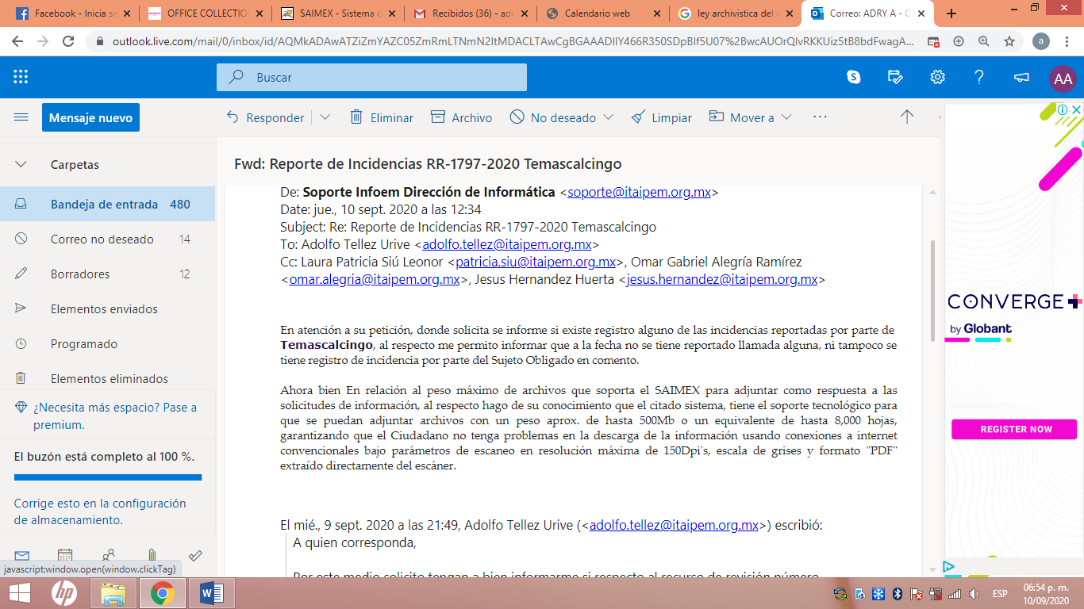
Por tanto, al no haber reportado EL SUJETO OBLIGADO ninguna incidencia para adjuntar a su respuesta la información solicitada por EL RECURRENTE, se actualiza la hipótesis legal de la negativa en la entrega de la información, prevista en el artículo 179, fracción I de la Ley de la materia, ello en virtud de que con las manifestaciones esgrimidas por EL SUJETO OBLIGADO no se colma el requisito legal de fundar y motivar el cambio de modalidad de entrega, ni la imposibilidad técnica y humana para digitalizar la información y agregarla al SAIMEX; por lo que, no hay impedimento conforme a derecho fundado y motivado para acreditar la procedencia del cambio de modalidad.
Ahora bien, mediante respuesta, EL SUJETO OBLIGADO remitió el Oficio MTM/CDM/01/2020, de fecha veinte de febrero de dos mil veinte, signado por la Coordinadora de la Mujer, mediante el cual, señaló que no contaba con dicha información, ya que se encontraba bajo el resguardo del Centro para el Desarrollo de las Mujeres, en coordinación con el Consejo Estatal de la Mujer y Bienestar Social, en las áreas de Trabajo Social, Psicología y Jurídica, que en su momento fungieron como apoyo dando atención ciudadana en la oficina de la Coordinación de la Mujer.
No obstante a ello y de conformidad con el Reglamento Interno del Ayuntamiento de Temascalcingo 2019-2021, en su artículo 80 y 81, enmarcan las atribuciones con las que cuenta la Coordinación de la Mujer, entre las que se encuentran asesorar a víctimas de violencia de género y de violencia intrafamiliar y participar en la elaboración y difusión de programas de asistencia jurídica, social, educativa, cultural y recreativa, que impulse el desarrollo integral de las mujeres; tal y como se observa a continuación:
DE LA COORDINACIÓN DE LA MUJER.
“Artículo 80.- La coordinación de la mujer, dependerá como unidad administrativa de la presidencia municipal, y tiene como objetivo atender los diversos problemas sociales de las mujeres del municipio, relacionados con los programas que la administración pública municipal genere.
Artículo 81.- La coordinación de la mujer, le corresponden las siguientes Atribuciones:
I. Participar en la elaboración y difusión de programas de asistencia jurídica, social, educativa, cultural y recreativa, que impulse el desarrollo integral de las mujeres;
II. Participar en forma coordinada con las dependencias y autoridades de la administración pública municipal involucradas en la atención de las mujeres, así como con organizaciones sociales que puedan coadyuvar en la realización de su objetivo;
III. Promover la participación activa, en cursos de capacitación y orientación, sobre temas que sean de interés general para las mujeres
VI. Celebrar convenios, en el ámbito de su competencia, previa autorización del Presidente Municipal, con instituciones de asistencia a la mujer, tanto a nivel federal como estatal;
…
VIII. Elaborar y ejecutar programas de acción para integrar la visión de género en las políticas públicas municipales.
…
XII. Prevenir la violencia de género en el ámbito de competencia del gobierno municipal, tanto al interior de la organización como entre la sociedad en general.
XIII. Asesorar a víctimas de violencia de género y de violencia intrafamiliar.
XIV. Capacitar a las mujeres sobre sus derechos y el libre ejercicio de los mismos.
XV. Las demás que le señalen expresamente el Ayuntamiento, el presidente municipal, las leyes, reglamentos y disposiciones jurídicas aplicables.”(Énfasis añadido)

Atento a lo anterior, es claro que la Coordinación de la Mujer, cuenta con la información requerida en la solicitud, en razón de que dentro de sus atribuciones de encuentran las de brindar asesorías jurídicas en materia de violencia de género, por tanto, deberá realizar una búsqueda exhaustiva y razonable de la misma, a efecto de satisfacer el derecho de acceso a la información del particular.
En otro punto, el Defensor Municipal de los Derechos Humanos, manifestó mediante respuesta que realizó la búsqueda de la información requerida por el particular, a partir del inicio de su encargo, es decir, del 24 de junio de 2019 a la fecha de la solicitud, sin embargo el particular requirió la información solicitada del 1 de enero de 2019 al 17 de febrero de 2020, por lo que, se advierte que no realizó la búsqueda exhaustiva y razonable de la información en la fecha señalada por el ahora RECURRENTE.
De esta manera, es importante traer a contexto lo estipulado, los Lineamientos para la Administración de Documentos en el Estado de México señalan los ciclos de vida de los diversos documentos en poder de los Sujetos Obligados como se advierte a continuación:
“Artículo 61. El ciclo de vida de los documentos de Archivo se corresponderá con las siguientes fases:
I. Fase Activa. Etapa en la que los documentos están en un período de tramitación y se utilizan constantemente por parte de la Unidad Administrativa que los generó o recibió, y se ubican en el Archivo de Trámite;
II. Fase Semiactiva. Período en el que los documentos, una vez concluido su trámite, mantienen un valor administrativo pero ya no son de uso frecuente por parte de la Unidad Administrativa que los generó o recibió y se resguardan en el Archivo de Concentración…”
(Énfasis añadido)
Por su parte, los Lineamientos para la Valoración, Selección y Baja de los Documentos, Expedientes y Series de Trámite Concluido en los Archivos del Estado de México, los cuales regulan que la valoración, selección y baja de documentos deba realizarse considerando su valor primario y secundario, la frecuencia de su uso, el espacio destinado para su conservación, su antigüedad y, principalmente, mediante la formulación de un programa de gestión de documentos en el que toda acción relacionada con la disposición documental sólo tenga lugar si se garantiza que los expedientes y series de trámite concluido ya no se requieren para fines administrativos, como garantes de un derecho, como medio de prueba o para la investigación; establecen en su artículo 4, fracciones II, III y IX, 20 y 27, fracción I, de lo siguiente:

“II. Acta de Baja: Acta de Baja Documental. Documento por el que El Comité de Selección Documental o el titular de la Unidad Administrativa a la cual se encuentre adscrito el Archivo de Trámite, autoriza la baja de los documentos resultantes del proceso de selección preliminar aplicado a los expedientes de trámite concluido, como paso previo a su transferencia a un Archivo de Concentración.

III. Acuerdo: Acuerdo de Autorización de Baja Documental. Documento a través del cual la Comisión Dictaminadora de Depuración de Documentos autoriza la baja de los documentos de trámite concluido cuyo período de conservación precaucional ya prescribió en los Archivos de Concentración y que son resultantes del proceso de selección final.

IX. Baja Documental: Eliminación física de la documentación que haya prescrito en sus valores administrativos, legales, fiscales o contables, y que no contenga valores históricos, conforme a la normatividad emitida por la Comisión

Artículo 20.- Los expedientes de trámite concluido y los desclasificados se mantendrán íntegros por un periodo de dos años en los Archivos de Trámite de las Unidades Administrativas. Cumplido este plazo se podrá proceder a su selección preliminar y transferencia al Archivo de Concentración.

El período señalado se computará a partir del día siguiente a la fecha del documento con el cual se dé por concluido el asunto que motivó la integración de los expedientes.

Artículo 27.- Las Unidades Administrativas al realizar la transferencia de los expedientes de trámite concluido, señalarán en el Inventario correspondiente los plazos de conservación precauciona de éstos en el Archivo de Concentración. Para determinar el plazo de conservación precauciona deberán considerar el marco legal o administrativo bajo el cual se produjeron o recibieron los documentos y los siguientes periodos:

I. 6 años para expedientes con información administrativa;”

En este sentido, tenemos que los documentos requeridos a través de la solicitud de acceso a la información pública según las normas y catálogos de vigencia aun no agotaron su vida administrativa útil y se consideran de importancia para formar parte del Archivo de trámite una vez concluidos, en consecuencia, se encuentra en los archivos del SUJETO OBLIGADO, por lo que, la Defensoría Municipal de los Derechos Humanos, deberá realizar la búsqueda exhaustiva y razonable de la información en la temporalidad requerida.
Así mismo, cabe destacar que mediante respuesta, el Defensor Municipal de los Derechos Humanos, refirió que, durante el inicio de su encargo, desde el 24 de junio de 2019, había dado diferentes asesorías jurídicas en las distintas ramas del derecho y recepción de quejas, pero no en cuestión de violencia de género y únicamente había atendido un caso de violencia física hacia una mujer, asesorándola y canalizándola a las instituciones correspondientes, para su mejor atención, remitiendo el formato de atención, en supuesta versión publica, donde se cubrieron datos personales susceptibles de ser considerados confidenciales, tales como como la edad, domicilio, teléfono y parcialmente el nombre de la persona que requirió la asesoría; sin embargo, testo incorrectamente dicho nombre, ya que el mismo debió cubrirse en su totalidad, al ser considerado un dato personal; de igual forma, omitió remitir el Acuerdo de Clasificación correspondiente, que fundara y motivara la supuesta versión pública, emitido por el Comité de Transparencia; por lo que, deberá realizar la versión pública correcta, testando los datos personales susceptibles de ser considerados confidenciales.
ora bien, con respecto a los archivos remitidos mediante Informe Justificado, se advierte que EL SUJETO OBLIGADO, dejo a la vista datos visibles, susceptibles de ser considerados confidenciales, tales como el nombre, domicilio, código postal, teléfono y edad de una particular, por lo que, se hará del conocimiento de la Dirección de Protección de Datos Personales de este Órgano Garante sobre las posibles infracciones en que EL SUJETO OBLIGADO incurrió, al dejar visibles datos personales susceptibles en ser considerados confidenciales en el Informe Justificado, lo anterior, de conformidad con el numeral 23, fracciones V, XI y XII, del Reglamento Interior del Instituto de Transparencia, Acceso a la Información Pública y Protección de Datos Personales del Estado de México y Municipios, por lo que, de acreditarse las omisiones, deberá hacerlo del conocimiento del Órgano de Control Interno de este Instituto para que éste inicie, en su caso, el procedimiento de responsabilidad respectivo.
En esta misma tesitura, EL SUJETO OBLIGADO, no remitió el Acuerdo de Clasificación que sustentara la versión pública de las documentales remitidas en respuesta, por lo tanto, se concluye que EL SUJETO OBLIGADO deberá hacer entrega de la información solicitada previa búsqueda exhaustiva y razonable de la información, de las áreas restantes en respuesta, de ser procedente en versión pública.
Así, en relación a la información de la que se ordena su entrega en versión pública, en términos del artículo 143 de la Ley de Transparencia y Acceso a la Información Pública del Estado de México y Municipios, se deberá omitir, eliminar o suprimir la información confidencial. En ese sentido, sólo podrán ser testados los datos que actualicen las hipótesis normativas previstas en dicho precepto legal, y deberá procederse a su clasificación mediante las formalidades de Ley, es decir, que el Comité de Transparencia del SUJETO OBLIGADO emita el Acuerdo de Clasificación correspondiente debidamente fundado y motivado, en el cual se sustente la versión pública, en términos de los numerales 49 fracción VIII y 132 fracciones II y III de la Ley de Transparencia y Acceso a la Información Pública del Estado de México y Municipios, así como los numerales Segundo, fracción XVIII, y del Cuarto al Décimo Primero de los Lineamientos Generales en materia de Clasificación y Desclasificación de la Información, así como para la elaboración de Versiones Públicas, que literalmente expresan:

Ley de Transparencia y Acceso a la Información Pública del Estado de México y Municipios

“Artículo 49. Los Comités de Transparencia tendrán las siguientes atribuciones:
VIII. Aprobar, modificar o revocar la clasificación de la información;

Artículo 132. La clasificación de la información se llevará a cabo en el momento en que:
[…]
II. Se determine mediante resolución de autoridad competente; o
III. Se generen versiones públicas para dar cumplimiento a las obligaciones de transparencia previstas en esta Ley.”

Lineamientos Generales en materia de Clasificación y Desclasificación de la Información, así como para la elaboración de Versiones Públicas

“Segundo.- Para efectos de los presentes Lineamientos Generales, se entenderá por:

XVIII. Versión pública: El documento a partir del que se otorga acceso a la información, en el que se testan partes o secciones clasificadas, indicando el contenido de éstas de manera genérica, fundando y motivando la reserva o confidencialidad, a través de la resolución que para tal efecto emita el Comité de Transparencia.

Cuarto. Para clasificar la información como reservada o confidencial, de manera total o parcial, el titular del área del sujeto obligado deberá atender lo dispuesto por el Título Sexto de la Ley General, en relación con las disposiciones contenidas en los presentes lineamientos, así como en aquellas disposiciones legales aplicables a la materia en el ámbito de sus respectivas competencias, en tanto estas últimas no contravengan lo dispuesto en la Ley General.

Los sujetos obligados deberán aplicar, de manera estricta, las excepciones al derecho de acceso a la información y sólo podrán invocarlas cuando acrediten su procedencia.

Quinto. La carga de la prueba para justificar toda negativa de acceso a la información, por actualizarse cualquiera de los supuestos de clasificación previstos en la Ley General, la Ley Federal y leyes estatales, corresponderá a los sujetos obligados, por lo que deberán fundar y motivar debidamente la clasificación de la información ante una solicitud de acceso o al momento en que generen versiones públicas para dar cumplimiento a las obligaciones de transparencia, observando lo dispuesto en la Ley General y las demás disposiciones aplicables en la materia.

Sexto. Los sujetos obligados no podrán emitir acuerdos de carácter general ni particular que clasifiquen documentos o expedientes como reservados, ni clasificar documentos antes de que se genere la información o cuando éstos no obren en sus archivos.
La clasificación de información se realizará conforme a un análisis caso por caso, mediante la aplicación de la prueba de daño y de interés público.

Séptimo. La clasificación de la información se llevará a cabo en el momento en que:

I. Se reciba una solicitud de acceso a la información;
II. Se determine mediante resolución de autoridad competente, o
III. Se generen versiones públicas para dar cumplimiento a las obligaciones de transparencia previstas en la Ley General, la Ley Federal y las correspondientes de las entidades federativas.

Los titulares de las áreas deberán revisar la clasificación al momento de la recepción de una solicitud de acceso a la información, para verificar si encuadra en una causal de reserva o de confidencialidad.

Octavo. Para fundar la clasificación de la información se debe señalar el artículo, fracción, inciso, párrafo o numeral de la ley o tratado internacional suscrito por el Estado mexicano que expresamente le otorga el carácter de reservada o confidencial.
Para motivar la clasificación se deberán señalar las razones o circunstancias especiales que lo llevaron a concluir que el caso particular se ajusta al supuesto previsto por la norma legal invocada como fundamento.

En caso de referirse a información reservada, la motivación de la clasificación también deberá comprender las circunstancias que justifican el establecimiento de determinado plazo de reserva.

Tratándose de información clasificada como confidencial respecto de la cual se haya determinado su conservación permanente por tener valor histórico, ésta conservará tal carácter de conformidad con la normativa aplicable en materia de archivos.

Los documentos contenidos en los archivos históricos y los identificados como históricos confidenciales no serán susceptibles de clasificación como reservados.

Noveno. En los casos en que se solicite un documento o expediente que contenga partes o secciones clasificadas, los titulares de las áreas deberán elaborar una versión pública fundando y motivando la clasificación de las partes o secciones que se testen, siguiendo los procedimientos establecidos en el Capítulo IX de los presentes lineamientos.

Décimo. Los titulares de las áreas, deberán tener conocimiento y llevar un registro del personal que, por la naturaleza de sus atribuciones, tenga acceso a los documentos clasificados. Asimismo, deberán asegurarse de que dicho personal cuente con los conocimientos técnicos y legales que le permitan manejar adecuadamente la información clasificada, en los términos de los Lineamientos para la Organización y Conservación de Archivos.
En ausencia de los titulares de las áreas, la información será clasificada o desclasificada por la persona que lo supla, en términos de la normativa que rija la actuación del sujeto obligado.

Décimo primero. En el intercambio de información entre sujetos obligados para el ejercicio de sus atribuciones, los documentos que se encuentren clasificados deberán llevar la leyenda correspondiente de conformidad con lo dispuesto en el Capítulo VIII de los presentes lineamientos.
[…]

CAPÍTULO VIII
DE LA LEYENDA DE CLASIFICACIÓN

Quincuagésimo. Los titulares de las áreas de los sujetos obligados podrán utilizar los formatos contenidos en el presente Capítulo como modelo para señalar la clasificación de documentos o expedientes, sin perjuicio de que establezcan los propios.
[…]

Quincuagésimo tercero. El formato para señalar la clasificación parcial de un documento, es el siguiente:

 | Concepto | Dónde:
Sello oficial o logotipo del sujeto obligado | Fecha de clasificación | Se anotará la fecha en la que el Comité de Transparencia confirmó la clasificación del documento, en su caso.
Sello oficial o logotipo del sujeto obligado | Área | Se señalará el nombre del área del cual es titular quien clasifica.
Sello oficial o logotipo del sujeto obligado | Información reservada | Se indicarán, en su caso, las partes o páginas del documento que se clasifican como reservadas. Si el documento fuera reservado en su totalidad, se anotarán todas las páginas que lo conforman. Si el documento no contiene información reservada, se tachará este apartado.
Sello oficial o logotipo del sujeto obligado | Periodo de reserva | Se anotará el número de años o meses por los que se mantendrá el documento o las partes del mismo como reservado.
Sello oficial o logotipo del sujeto obligado | Fundamento legal | Se señalará el nombre del ordenamiento, el o los artículos, fracción(es), párrafo(s) con base en los cuales se sustente la reserva.
Sello oficial o logotipo del sujeto obligado | Ampliación del periodo de reserva | En caso de haber solicitado la ampliación del periodo de reserva originalmente establecido, se deberá anotar el número de años o meses por los que se amplía la reserva.
Sello oficial o logotipo del sujeto obligado | Confidencial | Se indicarán, en su caso, las partes o páginas del documento que se clasifica como confidencial. Si el documento fuera confidencial en su totalidad, se anotarán todas las páginas que lo conforman. Si el documento no contiene información confidencial, se tachará este apartado.
Sello oficial o logotipo del sujeto obligado | Fundamento legal | Se señalará el nombre del ordenamiento, el o los artículos, fracción(es), párrafo(s) con base en los cuales se sustente la confidencialidad.
Sello oficial o logotipo del sujeto obligado | Rúbrica del titular del área | Rúbrica autógrafa de quien clasifica.
Sello oficial o logotipo del sujeto obligado | Fecha de desclasificación | Se anotará la fecha en que se desclasifica el documento.
Sello oficial o logotipo del sujeto obligado | Rúbrica y cargo del servidor público | Rúbrica autógrafa de quien desclasifica.
…”

(Énfasis Añadido)
Por lo tanto, es importante referir que EL SUJETO OBLIGADO deberá seguir el procedimiento legal establecido para su clasificación, esto es, que su Comité de Transparencia emita un Acuerdo de Clasificación que cumpla con las formalidades previstas, antes citadas que la sustente, en el que se expongan los fundamentos y razones que llevaron a la autoridad a testar, suprimir o eliminar datos de dicho soporte documental, ya que el no hacerlo, implica que lo entregado no es legal ni formalmente una versión pública, sino más bien una documentación ilegible, incompleta o tachada; pues no señalar las razones por las que no se aprecian determinados datos, ya sea porque se testan o suprimen, deja al solicitante en estado de incertidumbre, al no conocer o comprender porque no aparecen en la documentación respectiva, es decir, si no se exponen de manera puntual las razones de ello se estaría violentando desde un inicio el derecho de acceso a la información del solicitante.

Precisado lo anterior, entre los datos que de manera enunciativa más no limitativa, pudieran contenerse en los documentos que se ordena entregar en versión pública, se encuentran la Clave Única de Registro de Población (CURP), domicilios particulares, claves de elector, huella digital, teléfonos, entre otros, los cuales son susceptibles de ser clasificados como información confidencial.

Por cuanto hace a la Clave Única de Registro de Población, constituye un dato personal, ya que tiene como finalidad registrar a cada una de las personas que integran la población del país, con los datos que permitan certificar y acreditar fehacientemente su identidad, la cual servirá para identificarla de manera individual.

Lo anterior, tiene sustento en los artículos 86 y 91 de la Ley General de Población, la cual señala lo siguiente:

“Artículo 86. El Registro Nacional de Población tiene como finalidad registrar a cada una de las personas que integran la población del país, con los datos que permitan certificar y acreditar fehacientemente su identidad.

Artículo 91. Al incorporar a una persona en el Registro Nacional de Población, se le asignará una clave que se denominará Clave Única de Registro de Población. Esta servirá para registrarla e identificarla en forma individual.”

Ahora bien, la Clave Única de Registro de Población, está integrada de 18 elementos representados por letras y números, que se generan a partir de los datos contenidos en un documento probatorio de identidad (acta de nacimiento, carta de naturalización o documento migratorio), la cual se integra de la primera letra del apellido paterno; seguida de la primera letra vocal del primer apellido; seguida de la primera letra del segundo apellido y por último la primera letra del nombre; fecha de nacimiento año/mes/día; sexo; Entidad Federativa de nacimiento; consonantes internas del nombre y apellidos; un diferenciador de homonimia y siglo; así como un dígito verificador.
Al respecto, el Instituto Nacional de Transparencia, Acceso a la Información y Protección de Datos Personales (INAI), a través del Criterio 18/17 de la Segunda Época, señala literalmente lo siguiente:

“Clave Única de Registro de Población (CURP). La Clave Única de Registro de Población se integra por datos personales que sólo conciernen al particular titular de la misma, como lo son su nombre, apellidos, fecha de nacimiento, lugar de nacimiento y sexo. Dichos datos, constituyen información que distingue plenamente a una persona física del resto de los habitantes del país, por lo que la CURP está considerada como información confidencial.

Resoluciones:
• RRA 3995/16. Secretaría de la Defensa Nacional. 1 de febrero de 2017. Por unanimidad. Comisionado Ponente Rosendoevgueni Monterrey Chepov.
• RRA 0937/17. Senado de la República. 15 de marzo de 2017. Por unanimidad. Comisionada Ponente Ximena Puente de la Mora.
• RRA 0478/17. Secretaría de Relaciones Exteriores. 26 de abril de 2017. Por unanimidad. Comisionada Ponente Areli Cano Guadiana.”

(Énfasis añadido)

De lo anterior, se desprende que la Clave Única de Registro de Población, se encuentra vinculado al nombre y apellidos de la persona, permitiendo identificar fecha y lugar de nacimiento, así como el sexo; datos que únicamente le atañen a su titular, por lo que, ésta constituye un dato personal que concierne a una persona física identificada e identificable en términos de los artículos 3 fracción IX de la Ley de Transparencia y Acceso a la Información Pública del Estado de México y Municipios y 4 fracción XI de la Ley de Protección de Datos Personales en Posesión de Sujetos Obligados del Estado de México y Municipios.

En cuanto a la huella dactilar, es importante mencionar que el INAI emitió la Guía para el tratamiento de datos biométricos en la cual estipuló que dentro de los datos biométricos que refieren a características físicas y fisiológicas se encuentra la huella dactilar, la retina, el iris, la geometría de la mano o de los dedos, la estructura de las venas de la mano, la forma de las orejas, la piel o textura de la superficie dérmica, el ADN, la composición química del olor corporal y el patrón vascular, pulsación cardíaca, entre otros.

Así la Guía en comento determina que las huellas dactilares se forman a partir de la superficie desigual de la piel de los dedos de la mano, en donde se identifican diversas protuberancias y hendiduras conocidas como crestas y valles, las cuales se encuentran dispuestas de modo único. Cuando se registra una huella dactilar en un sistema de reconocimiento, ésta aparece como una serie de líneas oscuras que representan las crestas y de líneas blancas que representan los valles, ubicados entre las crestas. A menudo, las crestas son más cortas y se detienen y comienzan abruptamente. Esta combinación de crestas y valles, con sus correspondientes ubicaciones, direcciones, bifurcaciones, inicios y finales -las minucias-, resultan en un patrón único de características de cada huella dactilar. Las minucias son, entonces, aquellos puntos de interés en toda huella digital.

En ese sentido, podemos concluir que las huellas dactilares refieren y están asociadas a una persona física en lo particular; por lo tanto, dicho dato personal sensible debe ser protegido mediante la elaboración de la versión pública correspondiente.

Por lo que corresponde a la Clave de Elector, ésta consta de 18 caracteres, los primeros seis caracteres representan el nombre del ciudadano tomando la letra inicial y la siguiente consonante del apellido paterno, del materno y del nombre; los siguientes seis números son la fecha de nacimiento; los dos siguientes para la clave de la entidad federativa donde nació; uno para el género; uno más para el digito verificador, y dos para la clave de homonimia la cual permite diferenciar a dos electores cuyos datos produzcan la misma clave en los primeros 16 caracteres.

Por lo cual, dicha información constituye un dato personal en virtud de estar constreñida en credencial para votar del Instituto Nacional Electoral, misma que se trata de una identificación personal.

En lo que respecta al domicilio de una persona física (domicilio particular), conforme a lo dispuesto por el artículo 2.17 del Código Civil del Estado de México, éste “es el lugar donde reside con el propósito de establecerse en él; a falta de éste, el lugar en que tiene el principal asiento de sus negocios; y a falta de uno y otro, el lugar en que se halle”

Por su parte, el Instituto Nacional de Estadística y Geografía, define como Domicilio geográfico, el espacio al interior de una localidad o referido a una vía de comunicación que ocupa un inmueble (edificación o terreno) donde pueden establecerse una o más personas o unidades económicas, a fin de dar cumplimiento a sus obligaciones o derechos. El domicilio geográfico deberá comprender atributos del ámbito urbano-rural, y deberá aplicarse para el concepto de un lugar localizable espacialmente, donde alguien o algo se considere establecido:

Los componentes que integran el Domicilio Geográfico son:

ESPACIALES | DE REFERENCIA | GEOESTADÍSTICOS
- Vialidad | - Número Exterior | - Área Geoestadística Estatal
- Carretera | - Número Interior | - Área Geoestadística Municipal
- Camino | - Asentamiento Humano | - Localidad
 | - Código Postal
 | - Descripción de Ubicación

En ese sentido, el dato sobre el domicilio particular si es información de carácter confidencial, en términos de lo dispuesto por la fracción I del artículo 143 de la Ley de la materia, así como el artículo 4, fracciones XI y XII de la Ley de Protección de Datos Personales en Posesión de Sujetos Obligados del Estado de México y Municipios, en virtud de que constituye información que incide en la intimidad de un individuo identificado.

Es importante señalar que, para acreditar dichos supuestos jurídicos se debe fundar y motivar correctamente la categorización de la información. Por tanto, la fundamentación y motivación consiste en la obligación que tiene todo ente público de expresar los preceptos jurídicos aplicables al asunto motivo del acto y las razones o argumentos de su actuar.

Al respecto, el máximo tribunal del país ha establecido jurisprudencia respecto a qué debe entenderse por fundamentación y motivación, en los siguientes términos:

“FUNDAMENTACIÓN Y MOTIVACIÓN. La debida fundamentación y motivación legal, deben entenderse, por lo primero, la cita del precepto legal aplicable al caso, y por lo segundo, las razones, motivos o circunstancias especiales que llevaron a la autoridad a concluir que el caso particular encuadra en el supuesto previsto por la norma legal invocada como fundamento.”(Sic)

Así, en un acto de autoridad se surte la debida fundamentación cuando se cita el precepto legal aplicable al caso concreto y la debida motivación cuando se expresan las razones, motivos o circunstancias que tomó en cuenta la autoridad para adecuar el hecho a los fundamentos de derecho.

Más aún, a través de diversa jurisprudencia dictada por el Poder Judicial de la Federación se sostiene que la finalidad de la fundamentación o motivación es la de explicar, justificar, posibilitar la defensa y comunicar la decisión de la autoridad:

“FUNDAMENTACIÓN Y MOTIVACIÓN. EL ASPECTO FORMAL DE LA GARANTÍA Y SU FINALIDAD SE TRADUCEN EN EXPLICAR, JUSTIFICAR, POSIBILITAR LA DEFENSA Y COMUNICAR LA DECISIÓN. El contenido formal de la garantía de legalidad prevista en el artículo 16 constitucional relativa a la fundamentación y motivación tiene como propósito primordial y ratio que el justiciable conozca el "para qué" de la conducta de la autoridad, lo que se traduce en darle a conocer en detalle y de manera completa la esencia de todas las circunstancias y condiciones que determinaron el acto de voluntad, de manera que sea evidente y muy claro para el afectado poder cuestionar y controvertir el mérito de la decisión, permitiéndole una real y auténtica defensa. Por tanto, no basta que el acto de autoridad apenas observe una motivación pro forma pero de una manera incongruente, insuficiente o imprecisa, que impida la finalidad del conocimiento, comprobación y defensa pertinente, ni es válido exigirle una amplitud o abundancia superflua, pues es suficiente la expresión de lo estrictamente necesario para explicar, justificar y posibilitar la defensa, así como para comunicar la decisión a efecto de que se considere debidamente fundado y motivado, exponiendo los hechos relevantes para decidir, citando la norma habilitante y un argumento mínimo pero suficiente para acreditar el razonamiento del que se deduzca la relación de pertenencia lógica de los hechos al derecho invocado, que es la subsunción.”(Sic)

En consecuencia, la fundamentación y motivación implica que en el acto de autoridad, además de contenerse los supuestos jurídicos aplicables se expliquen claramente, por qué, a través de la utilización de la norma se emitió el acto. De este modo, la persona que se siente afectada pueda impugnar la decisión, permitiéndole una real y auténtica defensa.

Por lo tanto, la entrega de documentos en su versión pública debe acompañarse necesariamente del Acuerdo del Comité de Transparencia del SUJETO OBLIGADO que la sustente, en el que se expongan los fundamentos y razones que llevaron a la autoridad a testar, suprimir o eliminar datos de dicho soporte documental, ya que el no hacerlo implica que lo entregado no es legal ni formalmente una versión pública, sino más bien una documentación ilegible, incompleta o tachada; pues no señalar las razones por las que no se aprecian determinados datos, ya sea porque se testan o suprimen, deja al solicitante en estado de incertidumbre, al no conocer o comprender porque no aparecen en la documentación respectiva, es decir, si no se exponen de manera puntual las razones de ello se estaría violentando desde un inicio el derecho de acceso a la información del solicitante.

De modo que, las razones o motivos de inconformidad del RECURRENTE devienen parcialmente fundadas; por lo que, lo procedente es MODIFICAR la respuesta del SUJETO OBLIGADO otorgada a la solicitud de información, ordenando la entrega de ser procedente en versión publica previa búsqueda exhaustiva y razonable de la información que ha quedado precisada, del 1 de enero de 2019 al 17 de febrero de 2020.
Así, con fundamento en lo prescrito en los artículos 5, párrafos vigésimo segundo, vigésimo tercero y vigésimo cuarto, fracciones IV y V de la Constitución Política del Estado Libre y Soberano de México; 2, fracción II, 29, 36, fracciones I y II, 176, 178, 179, 181, 185, fracción I, 186 y 188 de la Ley de Transparencia y Acceso a la Información Pública del Estado de México y Municipios, este Pleno:
RESUELVE
PRIMERO. Resultan parcialmente fundadas las razones o motivos de inconformidad planteadas por EL RECURRENTE en términos del Considerando QUINTO de esta Resolución.
SEGUNDO. Se MODIFICA la respuesta del SUJETO OBLIGADO y se le ordena atienda la solicitud de información que dio origen al recurso de revisión 01797/INFOEM/IP/RR/2020 y haga entrega al RECURRENTE, en términos del Considerando QUINTO de esta resolución, vía el SAIMEX, en versión pública, previa búsqueda exhaustiva y razonable, del documento o documentos donde conste lo siguiente:
“a) El número de asesorías, atenciones, consultas o recepción de quejas brindadas de forma física, en materia de violencia de género, precisando el tipo de violencia, así como su atención y/o canalización, desagregada por mes del 1 enero de 2019 al 17 de febrero de 2020, faltantes.

b) El número de mujeres atendidas por violencia de género, precisando el tipo de violencia denunciado del 1 enero de 2019 al 17 de febrero de 2020, faltantes.

Debiendo notificar al RECURRENTE el Acuerdo de Clasificación de la información que emita el Comité de Transparencia con motivo de las versiones públicas.”
- Notifíquese al Titular de la Unidad de Transparencia del SUJETO OBLIGADO para que, conforme a los artículos 186, último párrafo y 189, párrafo segundo de la Ley de Transparencia y Acceso a la Información Pública del Estado de México y Municipios, dé cumplimiento a lo ordenado dentro del plazo de diez días hábiles, debiendo informar a este Instituto en un plazo de tres días hábiles siguientes sobre el cumplimiento dado a la resolución.
- Con fundamento en el artículo 198 de la Ley de Transparencia y Acceso a la Información Pública del Estado de México y Municipios, se apercibe al SUJETO OBLIGADO que, en caso de negarse a cumplir la presente resolución o hacerlo de manera parcial se actuará de conformidad con lo previsto en los artículos 213, 214, 216 y 217 de dicha Ley.
- Notifíquese al RECURRENTE la presente resolución.
- Hágase del conocimiento del RECURRENTE que, de conformidad con lo establecido en el artículo 196 de la Ley de Transparencia y Acceso a la Información Pública del Estado de México y Municipios, podrá impugnarla vía Juicio de Amparo en los términos de las leyes aplicables.
- Gírese oficio al Titular de la Dirección General de Protección de Datos Personales en atención al artículo 82, fracción XXVII de la Ley de Protección de Datos Personales del Estado de México y Municipios, a fin de que determine lo conducente en términos del Considerando QUINTO de la presente resolución.
ASÍ LO RESUELVE, POR UNANIMIDAD DE VOTOS DE LOS PRESENTES, EL PLENO DEL INSTITUTO DE TRANSPARENCIA, ACCESO A LA INFORMACIÓN PÚBLICA Y PROTECCIÓN DE DATOS PERSONALES DEL ESTADO DE MÉXICO Y MUNICIPIOS, CONFORMADO POR LOS COMISIONADOS ZULEMA MARTÍNEZ SÁNCHEZ; EVA ABAID YAPUR; JOSÉ GUADALUPE LUNA HERNÁNDEZ, JAVIER MARTÍNEZ CRUZ Y LUIS GUSTAVO PARRA NORIEGA; EN LA DÉCIMA OCTAVA SESIÓN ORDINARIA CELEBRADA EL DIECISIETE DE SEPTIEMBRE DE DOS MIL VEINTE, ANTE EL SECRETARIO TÉCNICO DEL PLENO, ALEXIS TAPIA RAMÍREZ.
Zulema Martínez Sánchez
Comisionada Presidenta
(RÚBRICA)
Eva Abaid Yapur  Comisionada  (RÚBRICA) | José Guadalupe Luna Hernández  Comisionado  (RÚBRICA)
Javier Martínez Cruz  Comisionado  (RÚBRICA) | Luis Gustavo Parra Noriega  Comisionado  (RÚBRICA)
Alexis Tapia Ramírez
Secretario Técnico del Pleno
(RÚBRICA)

Esta hoja corresponde a la resolución de fecha diecisiete de septiembre de dos mil veinte, emitida en el recurso de revisión número 01797/INFOEM/IP/RR/2020.
YSM/AAS

“Artículo 9. El Instituto deberá regir su funcionamiento de acuerdo a los siguientes principios: … III.- Gratuidad: Consistente en que el acceso a la información pública no genera costo alguno para los solicitantes, sólo podrá requerirse el cobro correspondiente a la modalidad de reproducción y entrega solicitada conforme a lo establecido en la presente Ley y demás disposiciones jurídicas aplicables; …”

